软妹（行政助手）实践分享

演示录屏
[软妹视频.mov]

场景背景
全公司每周约1400条会议预约、350次出差、10+行政同学答疑数百次。
行政建设过渡期入口繁杂  - 办事入口多、跨平台  - 层级深、持续变更、界面不友好  - 请假在CRM、报销在简道云、制度在KMS、有问题总在企业微信上找行政同学问 | 传统制度文档搜索不准确  - 关键词匹配，出现大量无关项  - 只提供制度，无法给个性建议  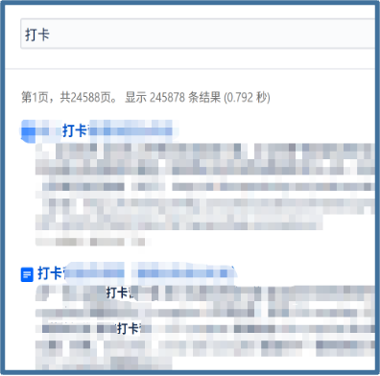 | 行政工作高消耗低价值  重复回答员工的日常问题：  - 请问补签打卡在哪里填？  - 出差报销要填什么材料？  - 请休病假的流程怎么走？  - ......

用户价值
Before  - 办事入口分散，原本分散在各个系统的各个目录下，成员可能不知道，记不住，翻找入口路径太长。  - 系统使用路径长，学习不便，得先学习系统的使用，认识各个字段是干嘛的，给IT带来了培训的成本。 | After  - 统一了入口，不用找，直接在企业微信“软妹”机器人处输入需求，软妹会自行进行意图/需求识别  - 像真人对话，不用学，现在只要通过对话，就可以自动搞定

功能架构
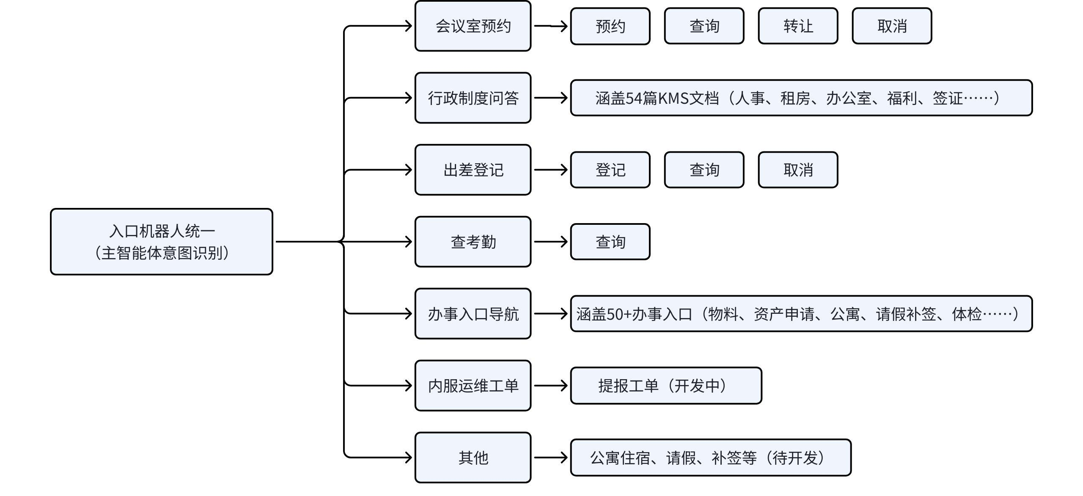

方案效果
操作点 | 效果截图
会议室预约 | 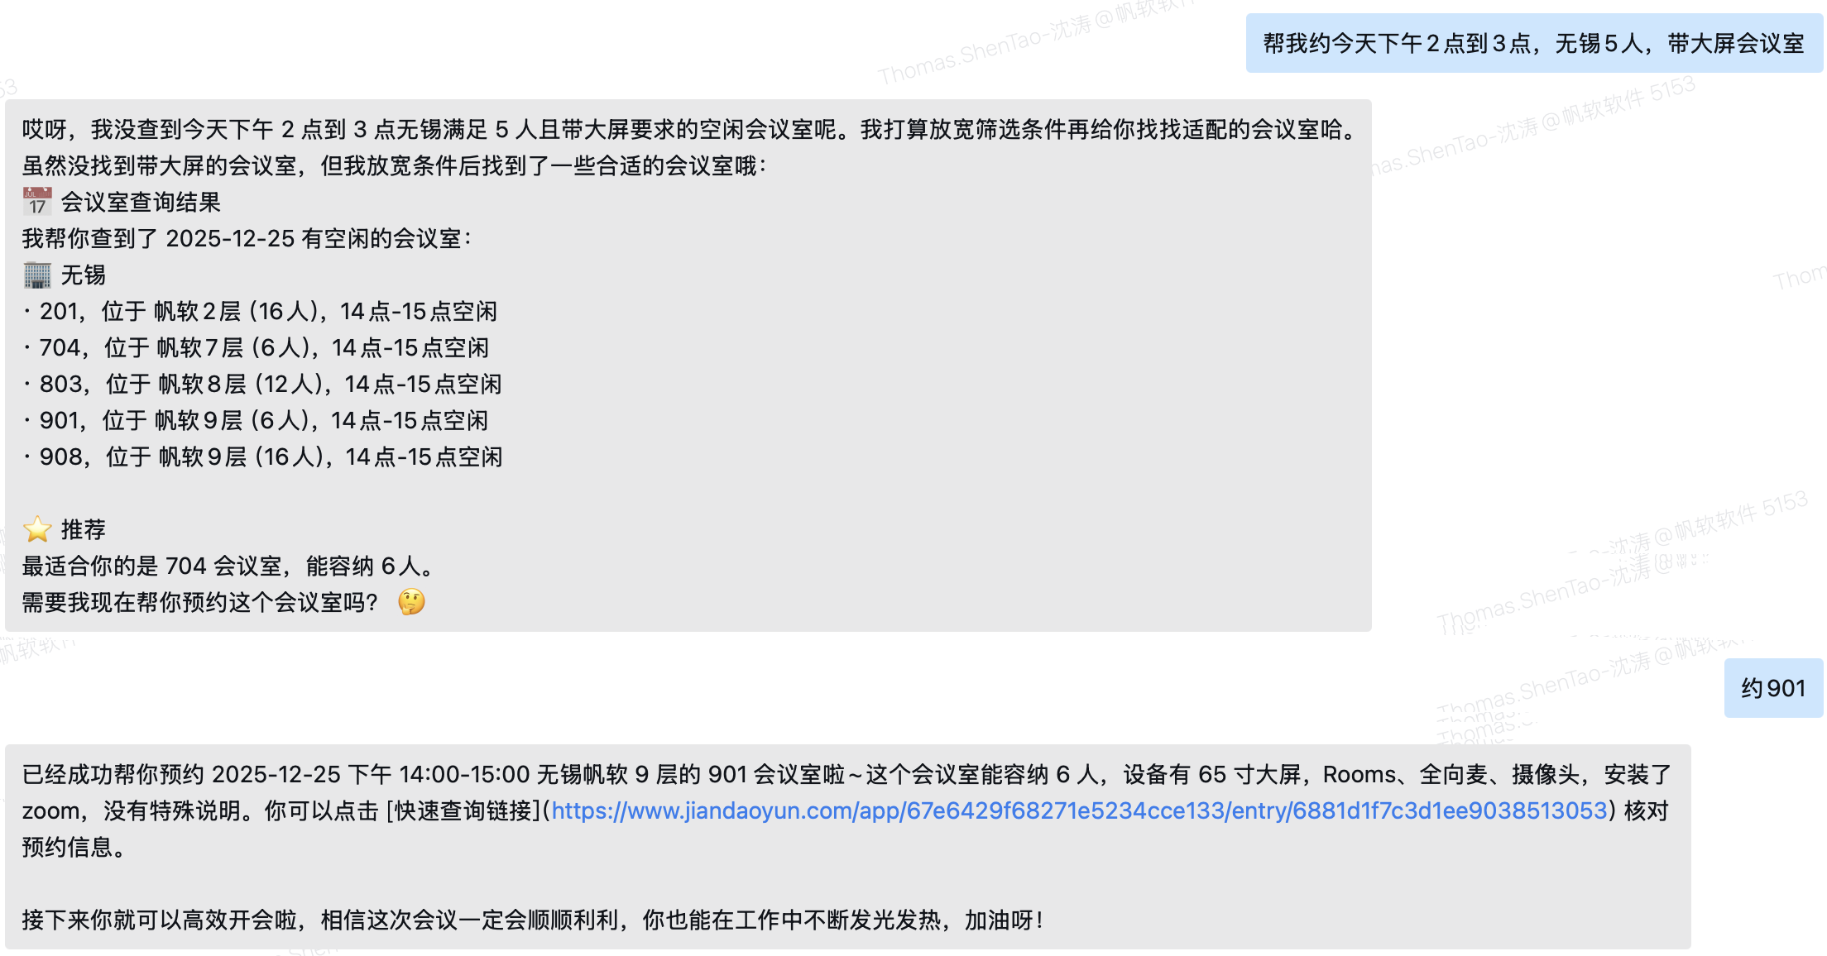
行政制度问答 | 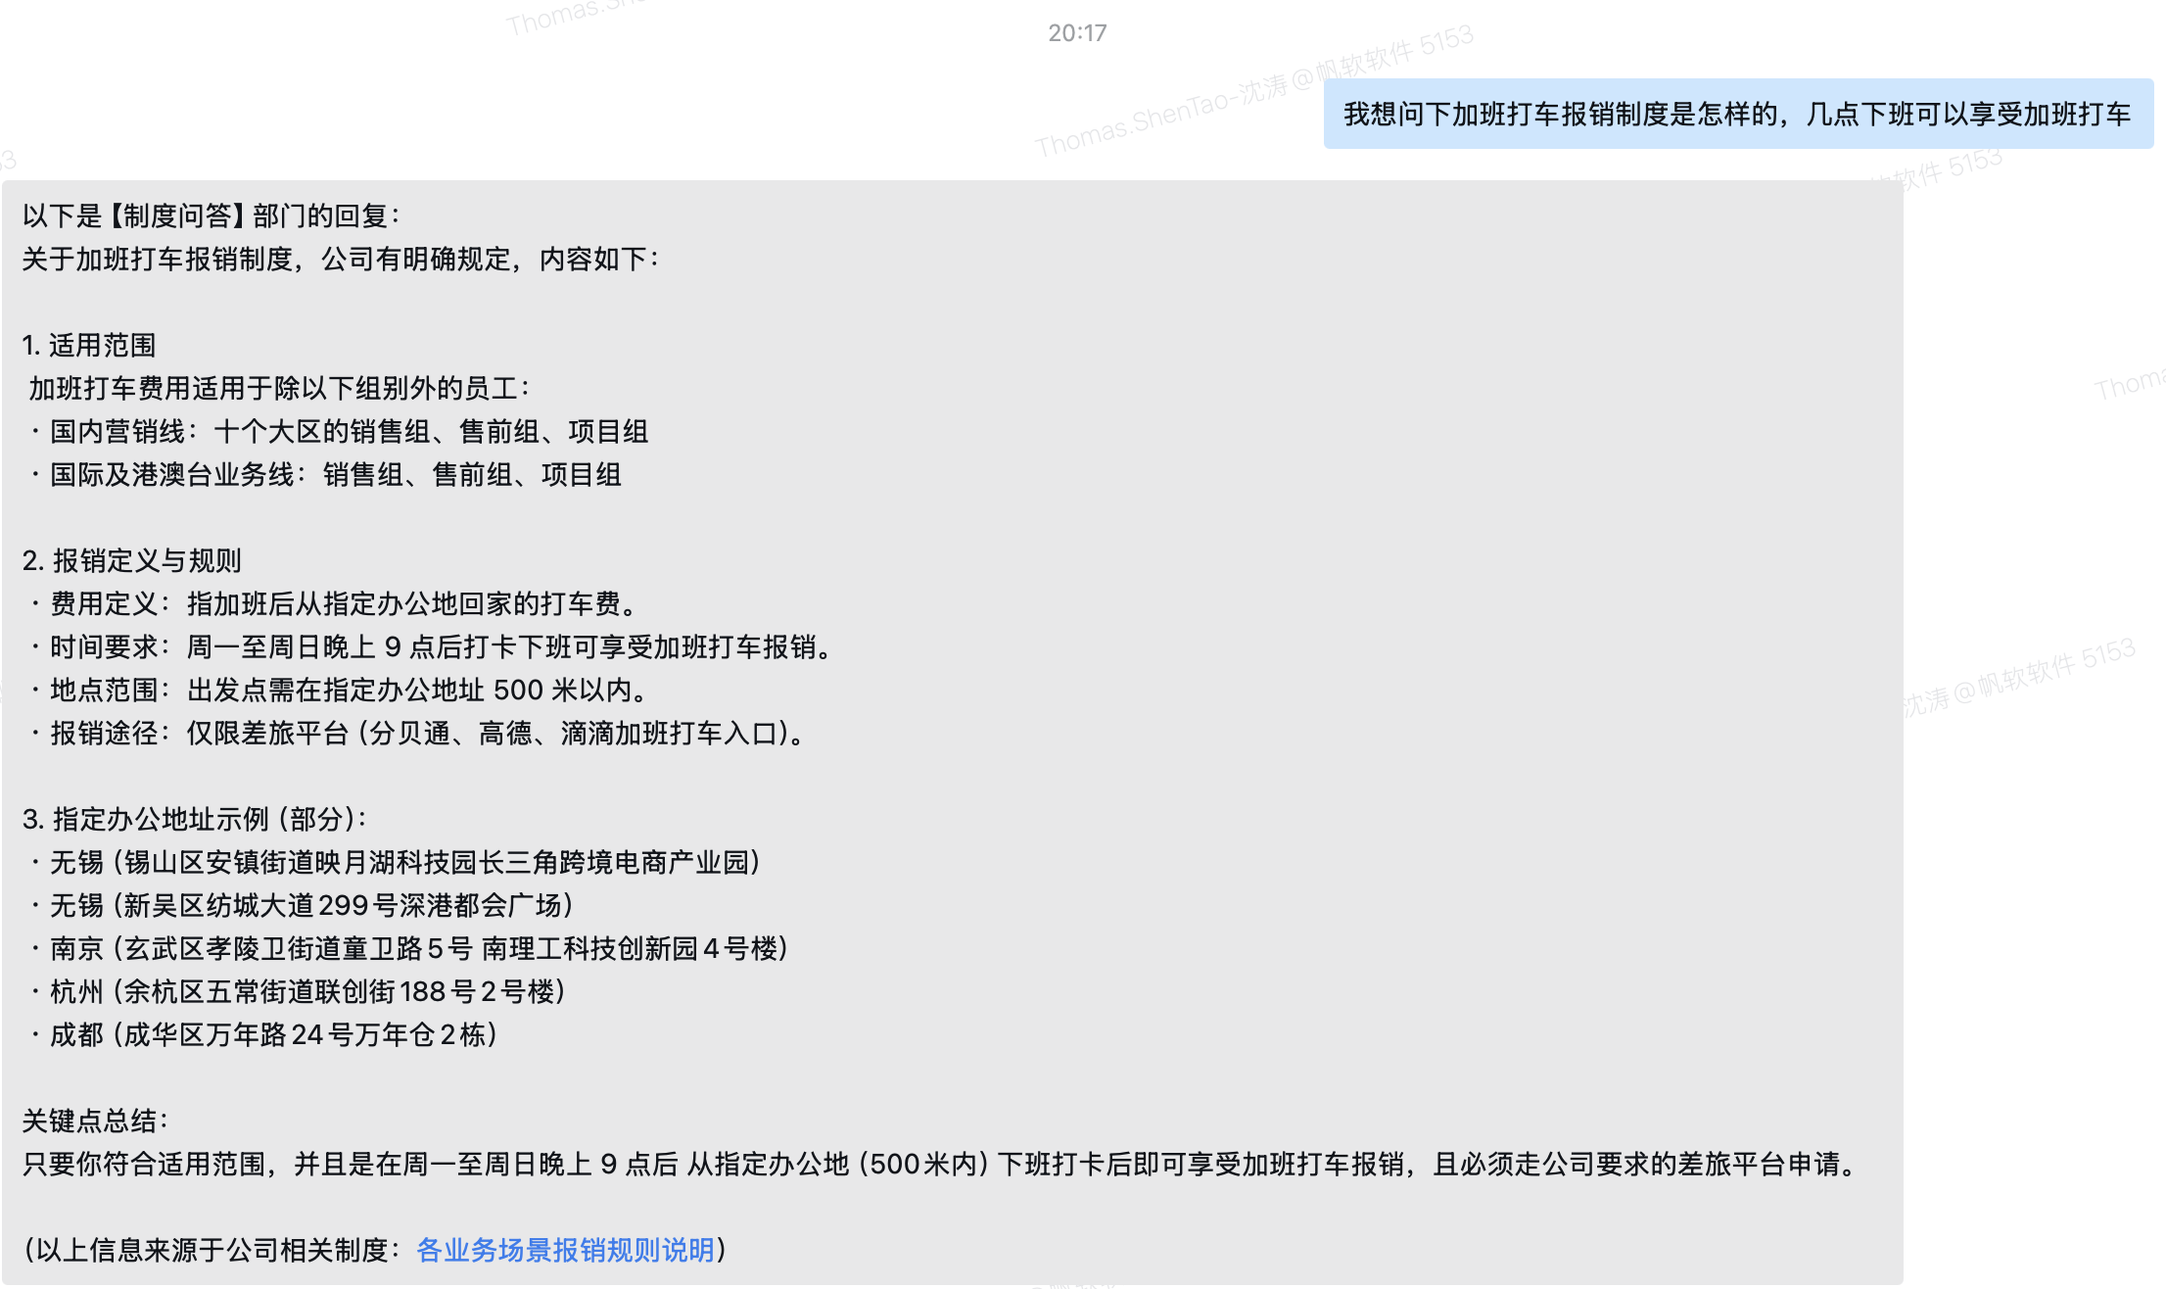
出差登记 | 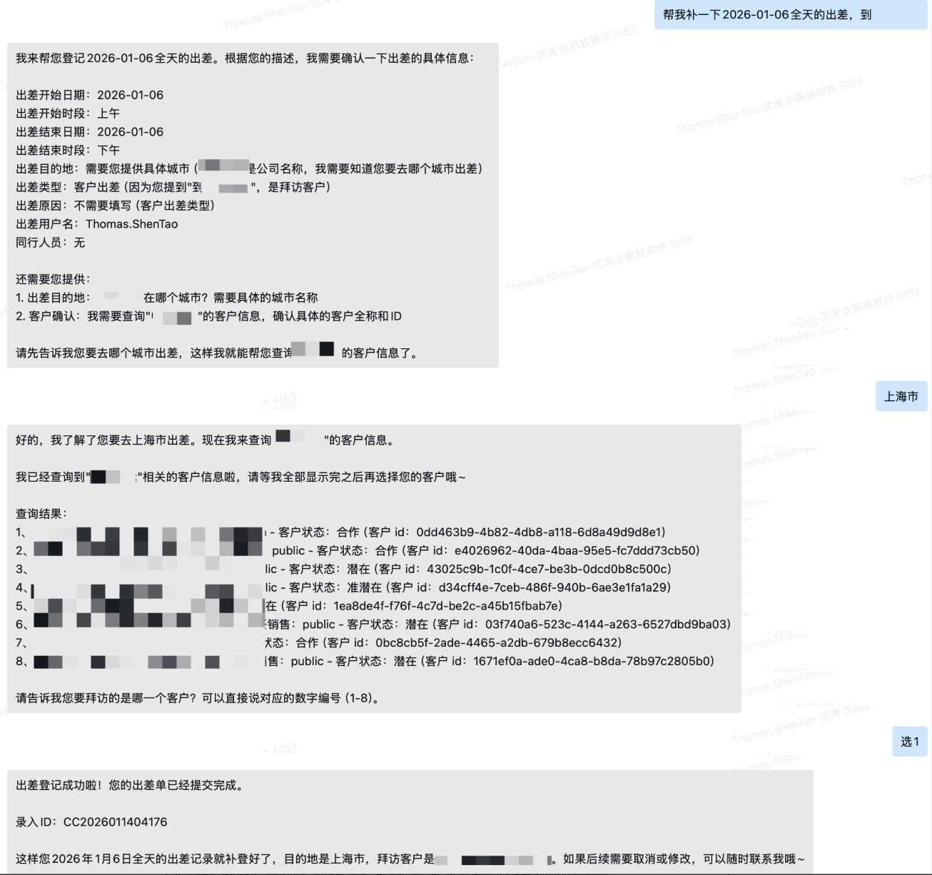
查考勤 | 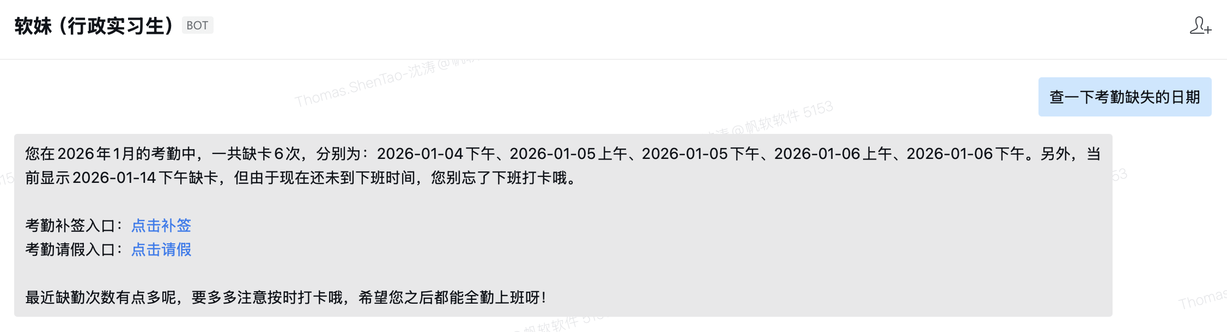
办事入口导航 | 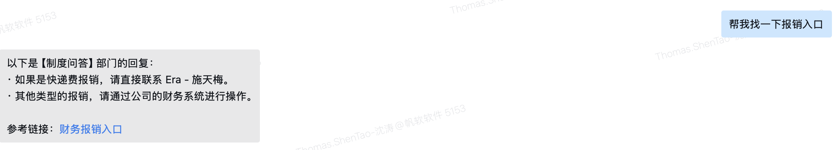

技术路线
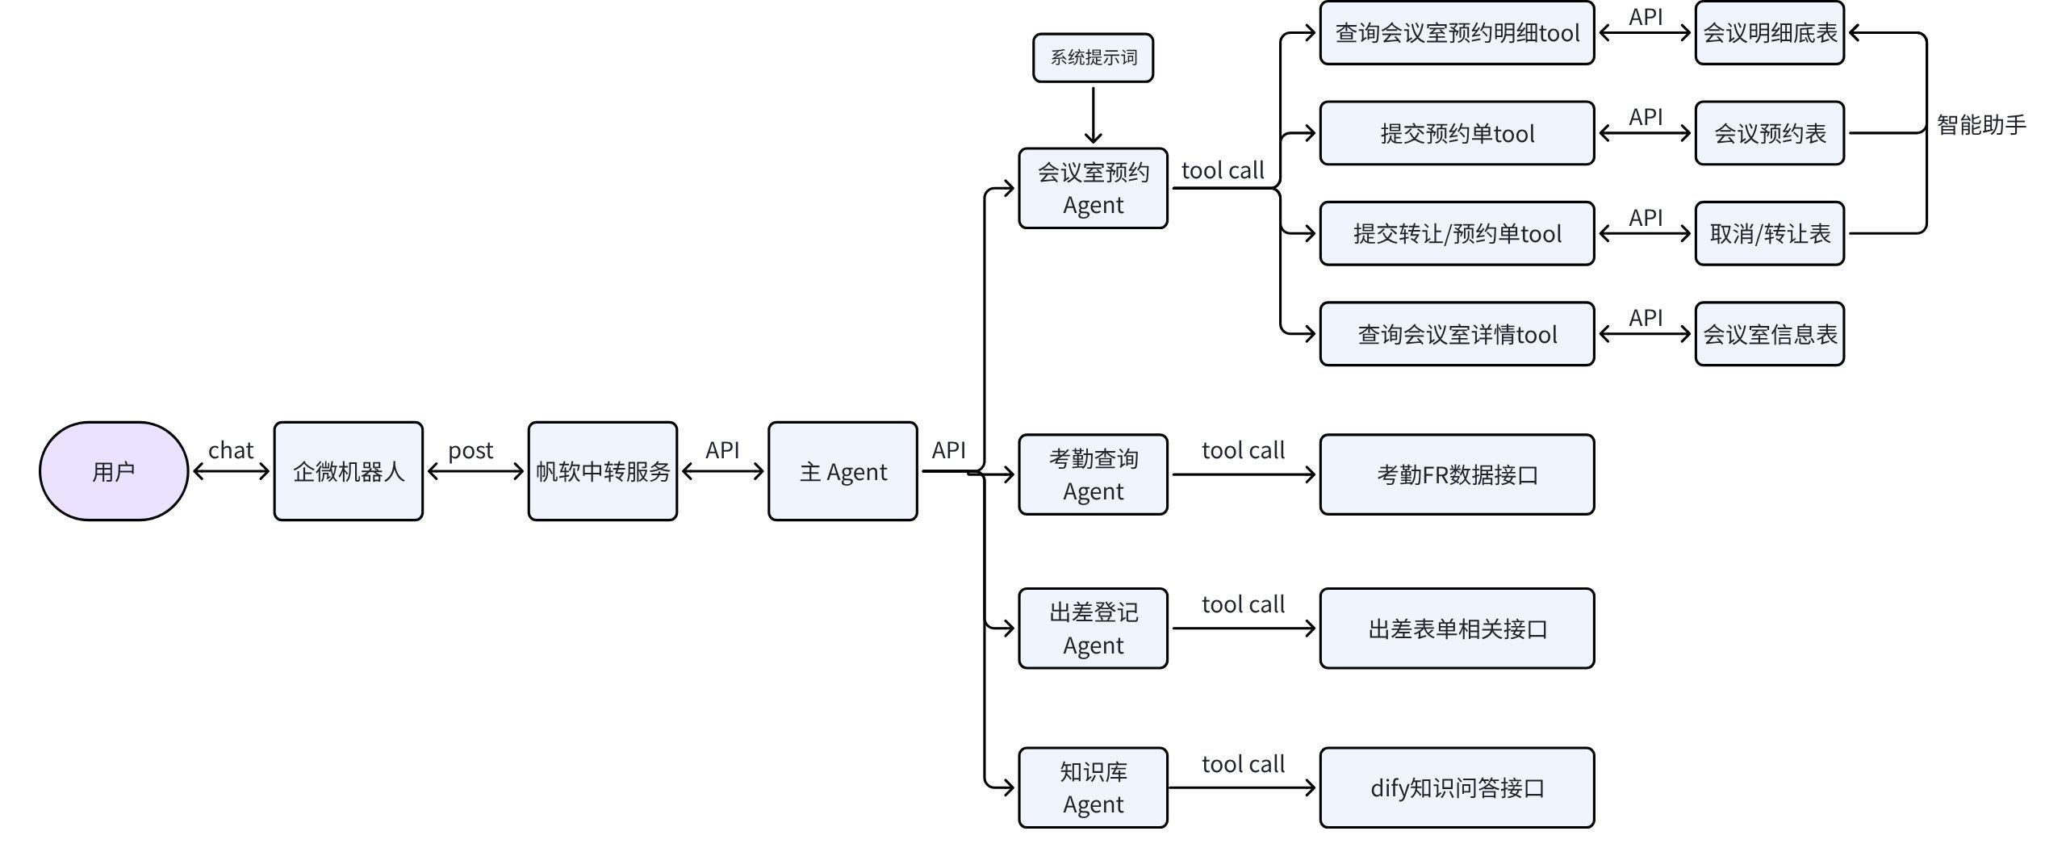

技术难点
技术难点 | 解决思路
多轮问答 | 利用：智能体、dify对话流  对话流看起来是工作流，上下文是一直维护，一直有状态
上下文截取 | 会话始终都是同一个会话，只要服务器不重启，某个人的会话，始终是同一个会话ID，不断的。  通过在智能体上，携带上下文轮次，3轮，只保留3条对话信息
企业微信对话集成 | - 企业微信机器人回调要求同域名验证、加解密通信，导致智能体无法直接接入  - Dify API是不允许直接配置到企业微信机器人里面的  - 简道云不支持模糊搜索数据，导致出差“选填客户”难用起来  - 中间件服务（Relay Service）： 开发独立的中转服务（Middle Platform），负责企微 XML 消息的解密、鉴权、格式转换（转为 JSON 发送给 LLM），以及处理 IP 白名单限制。  - BotID 动态置换： 在中转层实现 BotID 映射，支持无缝切换后端服务（如从旧版软妹切换 Dify），前端用户无感知。  - 实现基于内存的摸索搜索方案，每日定时同步拉取30多万条客户信息数据构建倒排索引，方便用户进行客户数据模糊查询；优化用户体验。
员工身份识别 | 每个用户跟企业微信机器人对话的时候，消息发出去，在消息请求体里面，自动会放入一个userID；中转服务将userID转换为用户信息（姓名、岗位、所在部门）；智能体里面收消息的时候既有消息内容，又有用户信息。
kms知识提取 | 通过kms的文档内容可以自动、定时地同步出来，切片后转换成md，再传入dify知识库中rag（50多篇行政制度文档、办事链接）  行政制度中存在大量结构雷同但细节不同的文档（如各地租房制度仅“城市”和“额度”不同）。向量检索极易召回错误的地区政策。  - 元数据过滤： 在知识库建设阶段进行细粒度拆分，为文档打上 Region 等 Tag。检索时先识别用户所属地区，通过元数据进行硬过滤。  - 混合检索参数调优： 针对“出差”等包含报销、住宿多个子话题的复杂问题，将 TopK 提高至 5 以扩大召回，同时将 Score Threshold 降至 0.5，防止遗漏相关上下文。  - 结构化内容返回：通过 Dify 的工具回显能力，将命中知识点封装为带原文链接的 Card 形式返回。
场景体验调优 | 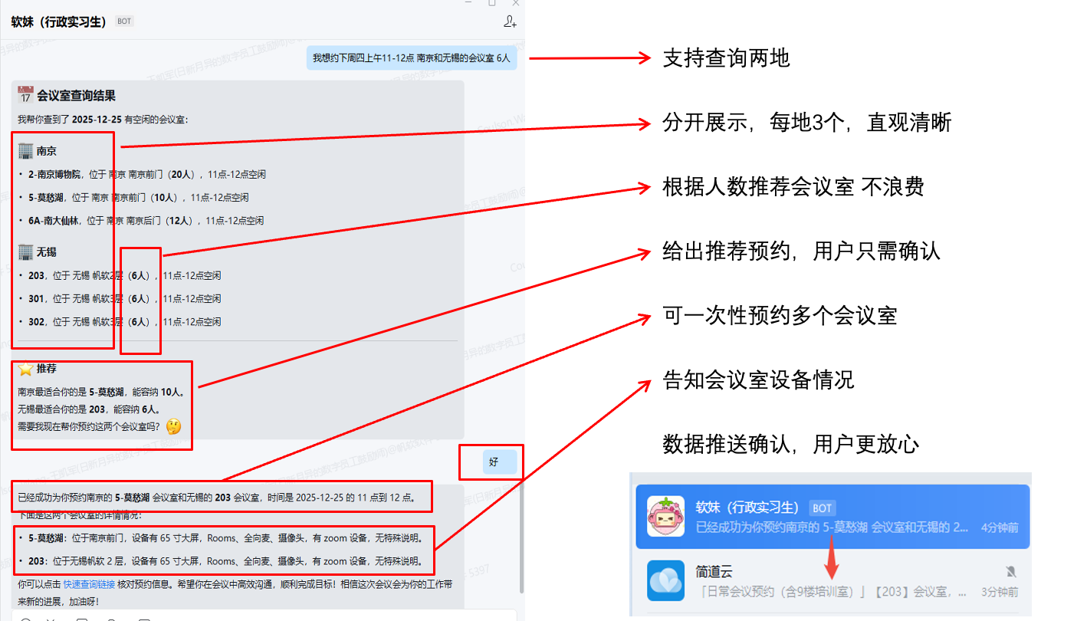
多场景路由混淆 | 在“四合一”架构（考勤、出差、会议、制度）中，用户问题模糊，LLM 难精准区分“制度查询”与“业务办理”等意图。且容易受多轮对话记忆干扰。  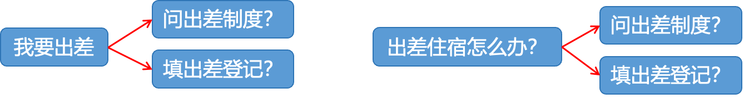  - 无状态路由： 每一轮问答都返回“开始”的无状态节点，重新匹配对应智能体，防止上一轮“约会议室”的参数干扰本轮“问制度”的判断。（但是每个智能体内独立设置记忆轮次，不影响多轮对话）  - Prompt 结构化引导： 在 Router Prompt 中增加 Few-Shot 示例，明确界定“办理”与“询问”的边界；引入“开场白引导”，通过预设问题规范用户提问范式。  - 关键词硬路由： 针对高频误判场景（如“电话亭”被误判为“租房制度”），在分发层增加关键词正则匹配，强制路由至对应技能。  - 标准化query：对于模糊问题结合上下文将query改写得更标准

价值验证
